КВАДРУПОЛЬНЫЕ ВОЗБУЖДЕНИЯ В ЭФФЕКТЕ СПИНОВОГО ТУННЕЛИРОВАНИЯ В НАНОМОЛЕКУЛЕ Мn₁₂ Абдиев Эркинжон Шавкатжонович
Студент
Филиал Московского государственного университета имени М . В. Ломоносова в г. Душанбе , естественно-научный факультет, Душанбе, Таджикистан
erkin0296@gmail.com

Мономолекулярные магниты, такие как Mn₁₂, Fe₈, Mn₄ и ряд других, представляют большой интерес с точки зрения их возможных приложений. Области приложения одномолекулярных магнитах могут быть весьма широки. Во-первых, использования их в качестве элементов памяти в компьютерах позволит в значительном мере увеличить плотность магнитной записи. Второе применения это использование отдельных молекулярных магнитов в качестве кубитов при создании квантовых компьютеров. Как известно кубиты являются основными элементами квантовых компьютерах и, именно проведения вычислений на квантовых кубитах позволит в значительном мере увеличить скорость работы квантовых компьютеров.
Одномолекулярные магниты достаточно хорошо известны, в частности, в работах связанных с квантовым туннелированием намагничения. Интерес здесь представляет то, что при измерениях в петле гистерезиса наблюдается ступенчатое поведение, что свидельствует о наличие квантового туннелирования намагничения. Имеется ряд работ, в которых квантовое туннелирование в молекулярных магнитах (нас интересует Mn₁₂) изучены с использованием инстантонных вычислений, а также с помощью приближения ВКБ. Гамильтониан Mn₁₂ может быть представлен в виде
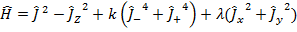 (1)
где,, являются стандартными спиновыми операторами. В этом гамильтониане ось z является осью легкого намагничения , k и λ обменные интегралы. Следует отметить, что ведущий член в этом гамильтониане определяет двухямный потенциал легкой ось, а член – отвечает за поперечную анизотропию и вращательные симметрии четвертого порядка определяется членом . Этот гамильтониан получен из экспериментальных данных (эффект Мессбауэра, ЭПР ). Этот гамильтониан использует в теоретических расчетах. В работах Кочетов туннелирование в одномолекулярных магнетиках было вычислено с помощью инстантонных расчетов с использованием когерентных состояний группы SU(2).Когерентные состояние группы SU(2) они являются точными при наличии в гамильтониане спинов S=1/2. А также они дают точные квазиклассические описание модели при наличии только обменной анизотропии. При наличии одноионной анизотропии и при спинах S>1/2 начинают играть роль квадрупольные возбуждения, а также возбуждения более высоких мультипольностей. Очевидно, что для гамильтониана (1) с учетом того, что эксперимент указывает на наличие спина S=10 , а также членов порядка и то есть одноионной анизотропии , таким образом имеется место возбуждение квадрупольных и более высоких полей в этом магнетике . Поэтому подход , основанный на SU(2) когерентных состояниях не является в достаточной степени обоснованным . В данной работы мы сосредоточились на дополнительном учете только квадрупольных возбуждений, которые могут быть учтены при использовании когерентных состоянии построенных на группе SU(3). Эти когерентные состояние впервые были построены Островским В.С [2]. Напомним параметризацию спиновых операторов усредненных по SU(3) когерентным состоянием
,,.
Очевидно, что длина классического спина будет сокращаться при наличии одноионной анизотропии. Соответственно, вследствие вклада сокращения длины вектора намагниченности и появления квадрупольного момента () при инстантонные траектории будут отличаться от инстантонных траекторий в группе SU(2) . Следуя работы Фридмана [1], проведя последовательно вычисления точек гашения с использованием группы SU(3) получен следующий график
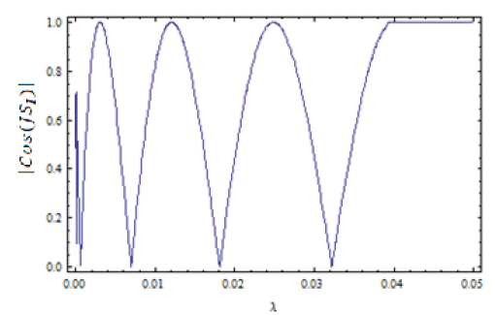
График осцилляций туннельного расщепления, полученный в численном виде в группе SU(3).
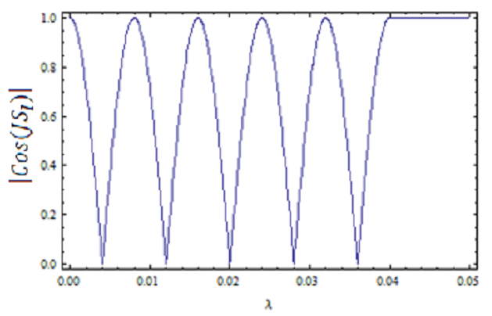
График осцилляций туннельного расщепления, полученный в численной форме в группе SU(2).
Сравнивая этот результат с расчетом с группы SU(2), видно, что число точек гашения уменьшается с 5 до 4 , что соответствует экспериментальным данным. Дальнейший расчет намагниченности показал точное соответствие с ступени в петле гистерезиса этим точкам гашения, то есть получено хорошее согласие с экспериментальными данными.
Литература
- Friedman J. R. Sarachik M. P. Tejada J. and Ziol, R. Macroscopic Measurement of Resonant Magnetization Tunneling in High-Spin Molecules // Phys. Rev. Lett. 1996 76, 3830.
- Loktev, V. M. and Ostrovski, V. S. Peculiarities of the statics and dynamics of magnetic insulators with single-ion anisotropy // Low Temperature Physics, 1994, vol. 20, No. 1, article 775, 26 pages.

